Муниципальное автономное образовательное учреждение
«Нежинский лицей Оренбургского района»
Оренбургской области

ВИЗИТНАЯ КАРТОЧКА
Школьный спортивный клуб «Лидер»
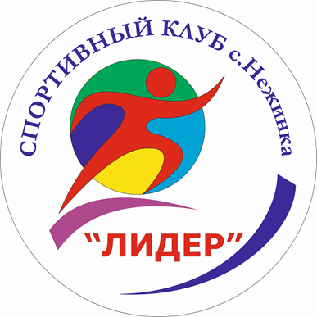
Девиз :
«Нам, сильным, смелым и ловким, со спортом всегда по пути»
Год основания ШСК «Лидер» - 01.09.2015

Страница ШСК «Лидер» на сайте лицея: https://neglicei.ru/index.php?id=260
Направления деятельности:
- Физкультурно-спортивная;
- Спортивно-техническая;
- Туристско-краеведческая;
- Военно-патриотическая.

Профилирующие виды спорта: лыжные гонки, баскетбол, волейбол, настольный теннис, шахматы.

Нормативно- правовая база ШСК «Лидер»:
- Приказ о создании школьного спортивного клуба
- Положение о школьном спортивном клубе
- Положение о совете школьного спортивного клуба
- Годовой план работы школьного спортивного клуба

